СОБРАНИЕ ДЕПУТАТОВ МИАССКОГО ГОРОДСКОГО ОКРУГА

ЧЕЛЯБИНСКАЯ ОБЛАСТЬ

СЕССИЯ СОБРАНИЯ ДЕПУТАТОВ

МИАССКОГО ГОРОДСКОГО ОКРУГА ЧЕТВЕРТОГО СОЗЫВА

РЕШЕНИЕ №

от 201 7 г.

О создании условий по предоставлению транспортных услуг населению в части предоставления права льготного проезда по муниципальным маршрутам Миасского городского округа

Рассмотрев предложение Главы Миасского городского округа Г.А. Васькова о создании условий по предоставлению транспортных услуг населению в части предоставления права льготного проезда по муниципальным маршрутам Миасского городского округа, учитывая рекомендации постоянной комиссии по вопросам городского хозяйства, руководствуясь Федеральным законом от 06.10.2003г. № 131-03 «Об общих принципах организации местного самоуправления в Российской Федерации» и Уставом Миасского городского округа, Собрание депутатов Миасского городского округа

РЕШАЕТ:

1. Установить, что право льготного проезда в автобусах и в троллейбусах, осуществляющих перевозки по муниципальным маршрутам регулярных перевозок по регулируемым тарифам Миасского городского округа, предоставляется следующим категориям граждан:
2. пенсионерам всех категорий, не имеющим права на получение мер социальной поддержки в денежной форме и права льготного проезда в соответствии с федеральным и областным законодательством;
3. студентам ВУЗов, учащимся училищ, техникумов, колледжей, обучающимся в учебных заведениях города по очной форме обучения;
4. школьникам;
5. лицам из числа региональных категорий льготников (ветеранам труда, труженикам тыла, реабилитированным, пострадавшим от политических репрессий, ветеранам военной службы, ветеранам труда Челябинской области).
6. Установить, что право льготного проезда предоставляется на основании социальной карты и может быть реализовано оплатой каждой поездки по льготной стоимости в размере, установленном пунктом 3 настоящего Решения, путём уменьшения суммы предварительно произведенного платежа на транспортное приложение социальной карты для совершения разовых поездок на любом виде транспорта, осуществляющем перевозку пассажиров по муниципальным маршрутам регулярных перевозок по регулируемым тарифам.
7. Установить с 01.10.2017 года льготную стоимость одной поездки по социальной карте для перечисленных в пункте 1 настоящего Решения льготных категорий граждан:
8. на проезд в автобусах и троллейбусах городских маршрутов Миасского городского округа в размере 10 рублей;
9. на проезд в автобусах пригородных маршрутов Миасского городского округа в размере:

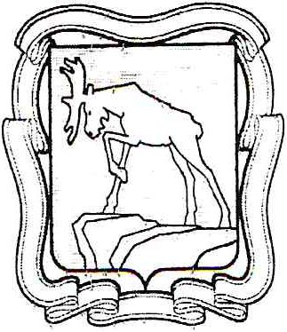

10 рублей за поездку дальностью до 10 километров;

15 рублей за поездку дальностью от 10 до 20 километров;

20 рублей за поездку дальностью от 20 до 30 километров;

25 рублей за поездку дальностью от 30 до 40 километров;

30 рублей за поездку дальностью свыше 40 километров.

1. Признать утратившим силу с 01.10.2017г. решение Собрания депутатов Миасского городского округа от 25.04.2013г. № 7 «О создании условий по предоставлению транспортных услуг населению в части предоставления права льготного проезда по муниципальным маршрутам Миасского городского округа».
2. Настоящее решение вступает в силу с 01.10.2017г.
3. Контроль исполнения настоящего Решения возложить на постоянную комиссию по вопросам городского хозяйства.

Председатель Собрания депутатов

Е.А. Степовик